Presseinformation
November 2018

Einander zu begegnen ist der erste Schritt zu mehr Menschlichkeit
Die traditionelle Weihnachtsspende geht dieses Jahr an die Volksschule und Allgemeine Sonderschule Weiz

In einer Zeit der zunehmenden Globalisierung und damit einhergehender Unsicherheit, ist es uns ein großes Anliegen, die Themen „Begegnung & Integration“ in den Mittelpunkt zu stellen.

Die Volksschule sowie die Allgemeine Sonderschule Weiz stellen das aktuelle Schuljahr ganz unter das Motto „Einander begegnen“ und richtet damit den Blickpunkt vor allem auf Kinder, die aus irgendwelchen Gründen anders sind. Zum Beispiel, weil sie aus anderen Herkunftsländern kommen, spezielle Bedürfnisse haben oder weil sie Kinder sind, die in einem Waisenhaus in Mosambik leben. Als ein Höhepunkt findet unter anderem eine Projektwoche für die gesamte Schulgemeinschaft samt großem Schulfest statt. So wird eine offene und ehrliche Begegnung bereits gemeinsam mit den Kleinsten unter uns aktiv gelebt.

Es freut uns von Herzen mit der diesjährigen Weihnachtsspende das Integrationsprojekt des Rotary Club Weiz in Kooperation mit dem Verein ISOP zu unterstützen, um Weihnachten 2018 ein Fest der Begegnung werden zu lassen, das unsere Herzen öffnet und unseren Blick auf Andere verändert – im Sinne der Menschlichkeit!
Weitzer Parkett und seine Kunden verzichten schon seit einigen Jahren auf Kundengeschenke. Stattdessen unterstützt man soziale Projekte in der Region.

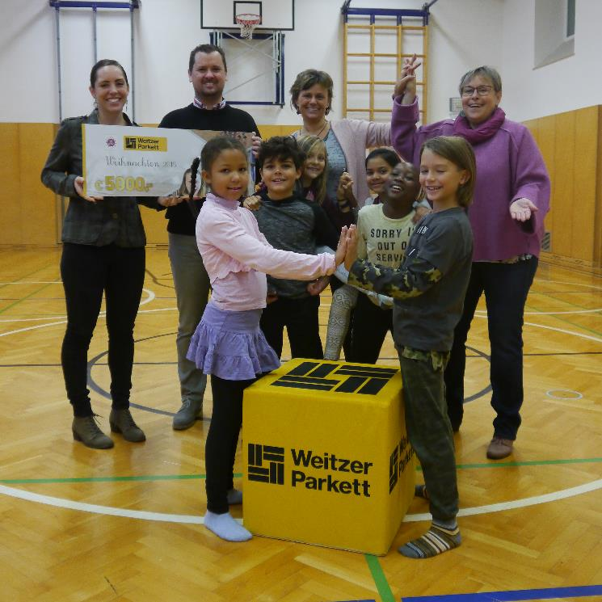
Über Weitzer Parkett:
Weitzer Parkett – gegründet 1831 – ist Österreichs Marktführer bei Parkettböden und Holzstiegen. Das in siebenter Generation geführte Familienunternehmen zählt zu den führenden Parkettherstellern Europas und ist weltweit tätig. Weitzer Parkett steht für intelligente und funktionale Lösungen. Innovationen wie das Pflegefrei-Parkett, das Gesund-Parkett oder das Flüster-Parkett untermauern diesen Anspruch eindrucksvoll. Ökologische und soziale Verantwortung werden bei Weitzer Parkett großgeschrieben. Das Unternehmen ist Arbeitgeber für rund 600 Mitarbeiter. Die Produktion erfolgt ausschließlich in Österreich – am Firmensitz im steirischen Weiz und seit 2003 zusätzlich im burgenländischen Güssing. Über Exklusivvertriebspartner ist Weitzer Parkett weltweit in mehr als 30 Ländern vertreten.

Parkett mit intelligenten Funktionen – schnell erklärt per Video
Pflegefrei-Parkett: https://www.youtube.com/watch?v=uZ30oA6cL5o
Gesund-Parkett: https://www.youtube.com/watch?v=kftRw9-aVPc
iDesign Parkett®: https://www.youtube.com/watch?v=brHyreEGyj8
Renovieren mit Weitzer Parkett: https://www.youtube.com/watch?v=jxV8E11FoOg&t=10s
Weitere Informationen:
Weitzer Parkett
Michaela Mayr, BA
Leitung Fachbereich Kommunikation
Tel. +43 (0) 3172 / 2372 – 484
e-mail: michaela.mayr@weitzer-parkett.com
www.weitzer-parkett.com | Facebook: http://www.facebook.com/weitzerparkett |
Twitter: http://twitter.com/weitzerparkett | YouTube: http://www.youtube.com/weitzerparkett

